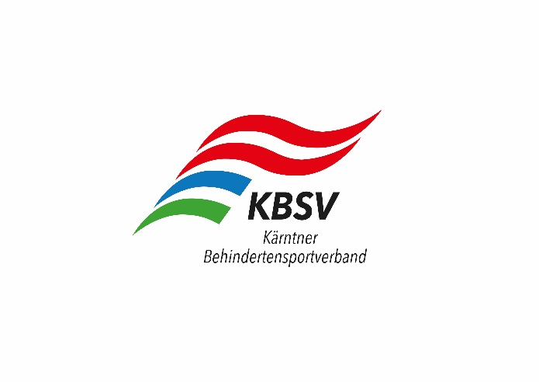

# NENNUNG für ALPINE BEWERBE

**Der unterzeichnete Verein nennt zur Österr.B Skimeisterschaft für Mental-Behinderte**

**am 06.02.u.07.02. 2021 am Katschberg/KTN. folgende Wettkämpfer/innen:**

|  |  |  |  |  |  |  |  |  |
| --- | --- | --- | --- | --- | --- | --- | --- | --- |
| Familien- und Vorname | ÖSV-Code (Skicardnummer) | Sportpaß Nr. | Letzte Eintrag. | Geb. Datum | ÖWO-Klasse |  | Slalom | RTL |
|  |  |  |  |  |  |  |  |  |
|  |  |  |  |  |  |  |  |  |
|  |  |  |  |  |  |  |  |  |
|  |  |  |  |  |  |  |  |  |
|  |  |  |  |  |  |  |  |  |
|  |  |  |  |  |  |  |  |  |
|  |  |  |  |  |  |  |  |  |
|  |  |  |  |  |  |  |  |  |

Es wird darauf hingewiesen, dass der unterzeichnete Verein vollinhaltlich für die Richtigkeit der Angaben haftbar ist. Falsche Angaben auf dieser Nennung führen zur Disqualifikation des Wettkämpfers.

Es wird weiters bestätigt, dass alle genannten Mitglieder des ÖSV und des ÖBSV sind, im Besitz eines gültigen ÖBSV Sportpasses (letzte Eintragung nicht älter als ein Jahr!) sind.

Für Jugendliche liegt die Einverständniserklärung der Eltern bzw. Erziehungsberechtigten vor.

**Nennungen bis spätestens 22.01.2021 an den Kärntner Behindertensportverband - E-Mail: office@kbsv.at**

, am . .

Ort Datum Stempel und Unterschrift